Отчет о проделанной работе МБУ ДК «Восток»
за период с 28сентября по 03 октября 2020 года

В среду 1 октября у ДК «Восток» для клуба «Серебряный возраст» состоялось концертно-развлекательное мероприятие «Пусть будет теплой жизни осень», посвященное Дню пожилого человека. Большим и приятным подарком для зрителей были выступления творческих коллективов и солистов дома культуры и преподавателей ДШИ. Хорошее настроение гостям подарили: театральная студия «Грай», музыкальная студия «ТалантиЯ» - Лида Калягина и Юлия Тельнова, вокальная группа «Девчонки», Анна Красникова, Сергей Гавриленко, Наталья Щербинина, дуэт Дмитрия Артюхова и Светланы Лебедевой. Гармонист Серей Ляхов по доброй традиции так же радовал всех зрителей своим творчеством.
Мероприятие посетило около 100 человек.
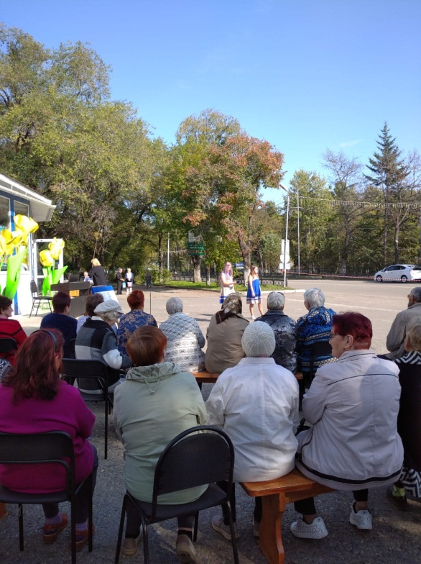
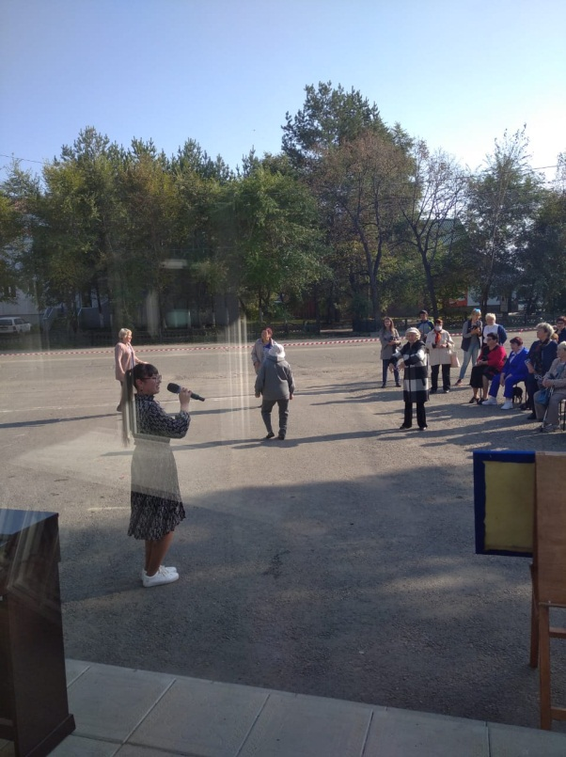

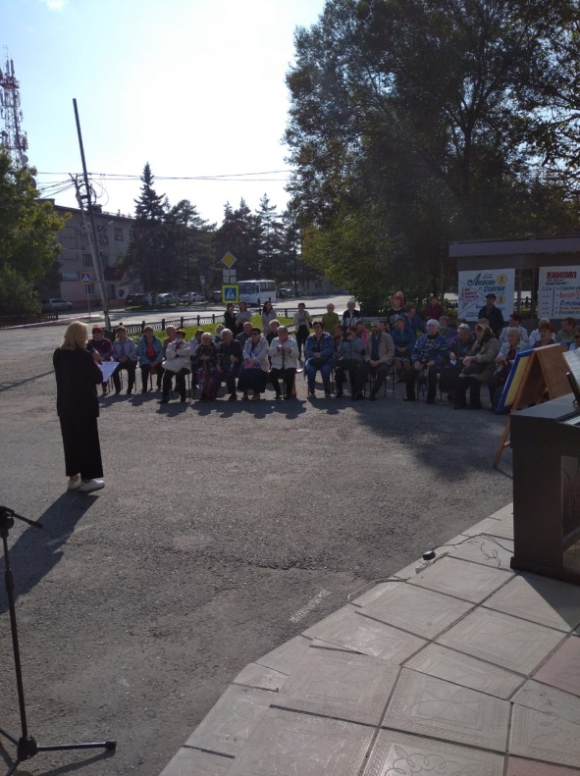
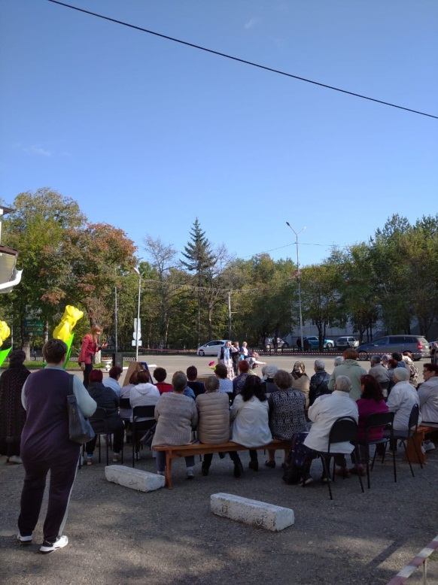

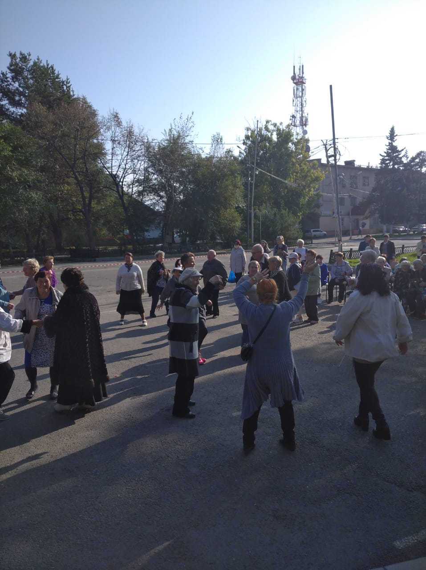
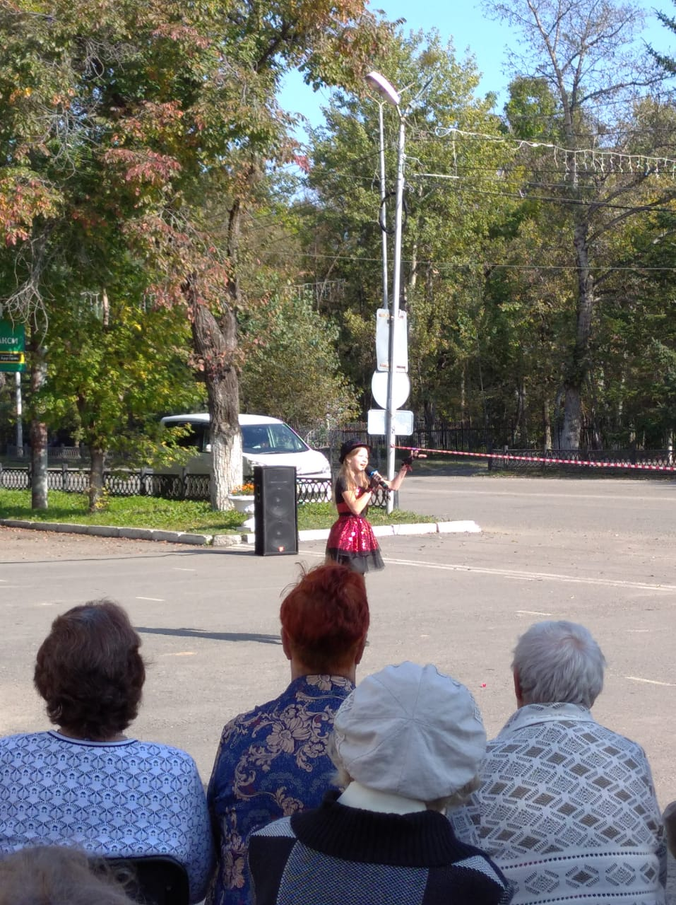

02 октября для всех желающих состоялся кинопоказ фильма «Любовь и голуби». Фильм посмотрели 100 человек.

03 октября в 9-00 на городской площади прошла «Зарядка чемпионов». Мероприятие посетило около 60-ти человек. В честь Дня мудрости и уважения первую часть зарядки - разминку провела Добровольская Светлана Николаевна – волонтер «серебряного возраста», руководитель кружка физической культуры Высшей народной школы. Вторую часть зарядки провела Анна Грудева – учитель физической культуры МБОУ СОШ №2.

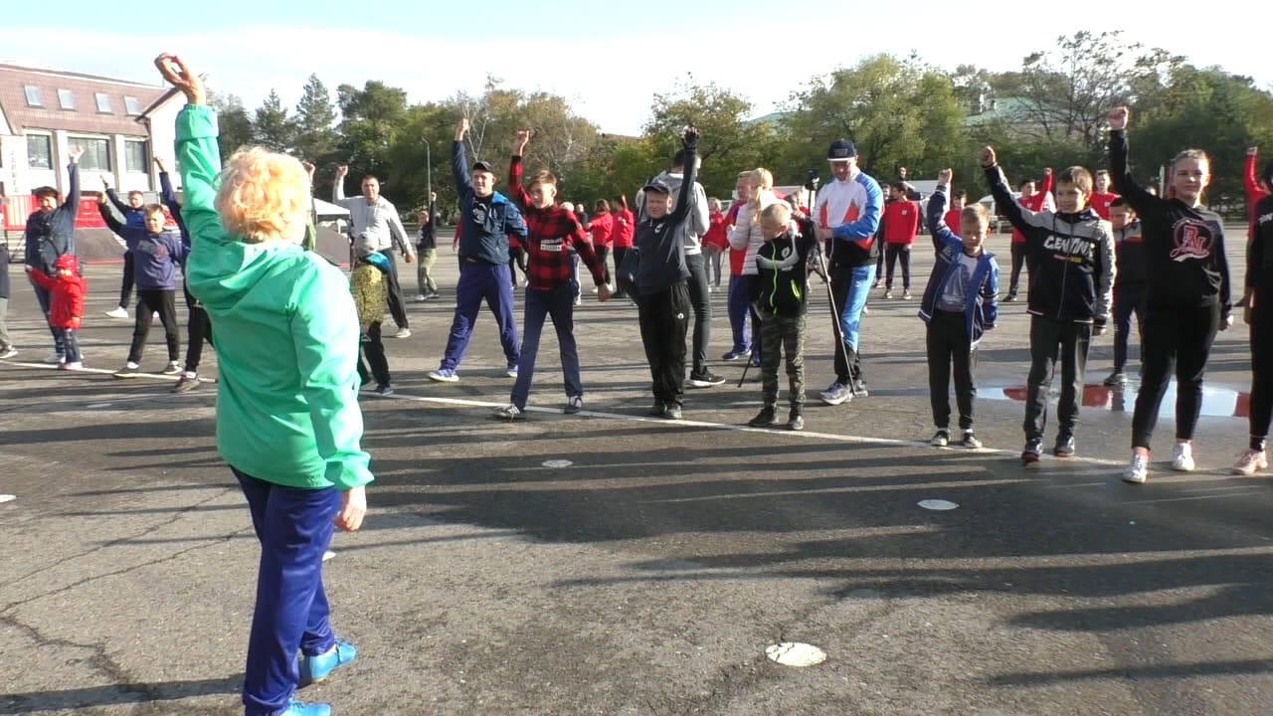
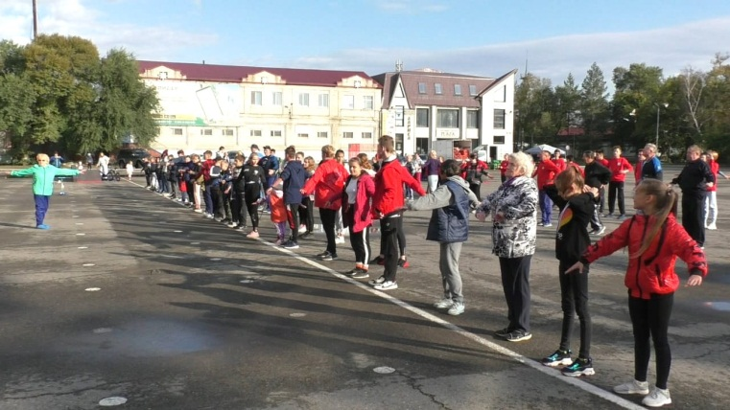

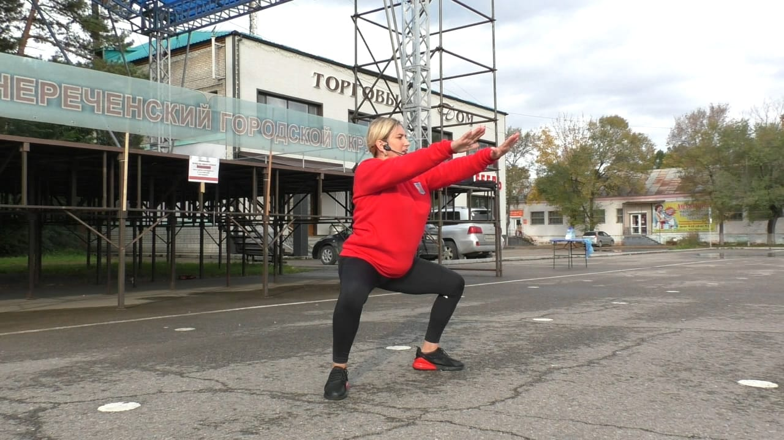

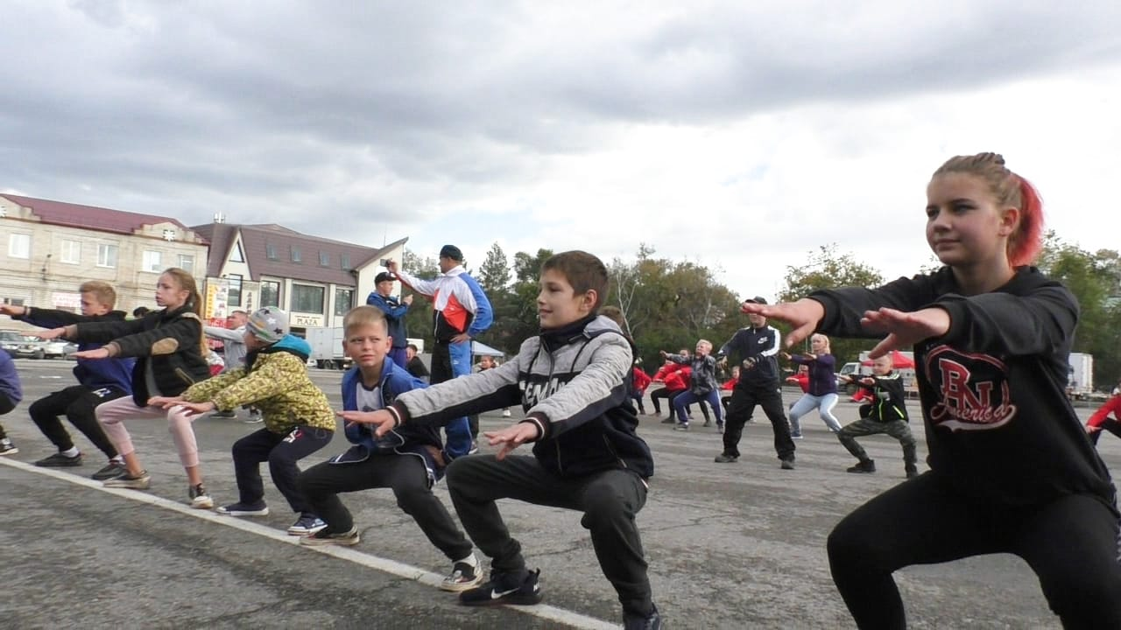

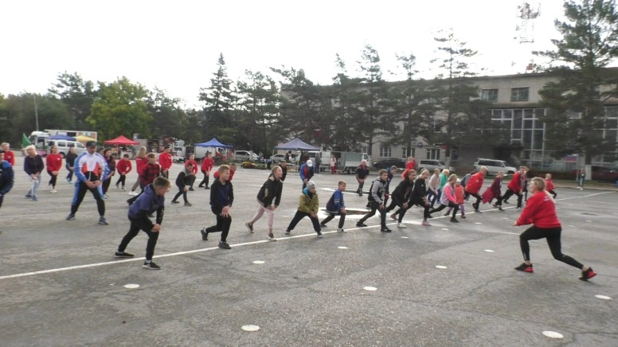

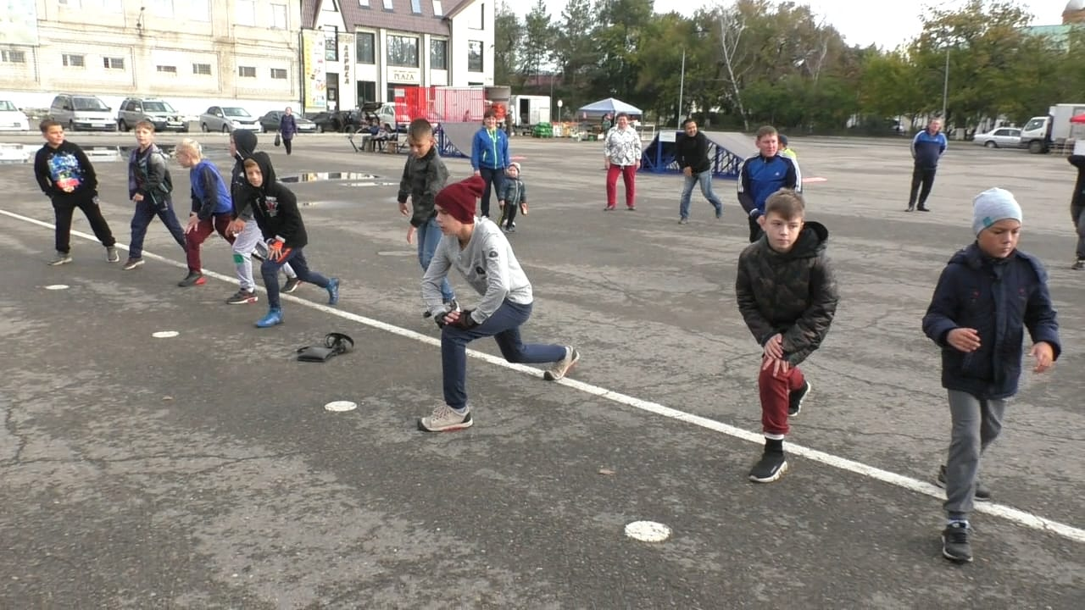

Отчет о проделанной работе клуба «Космос» с.Грушевое
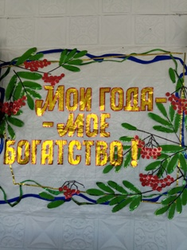
30.09.2020г. Онлайн-фотовыставка «Моя любимая бабушка». Ежегодно, в золотую осеннюю пору, мы чествуем тех, кто отдал жизнь труду, воспитанию детей, тех, кто нам дорог. В благодарность пожилым людям за всё, что они сделали, в нашей стране введён волнующий и приятный для многих праздник – День пожилых людей, который отмечается 1 октября.
Накануне такого доброго праздника работники клуба провели в группе ватсап и в инстаграм онлайн-фотовыставку «Моя любимая бабушка».

Для выставки были представлены фотографии бабушек, сделанные их детьми и внуками.
В выставке приняло участие 15 человек. Просмотров в инстаграм было - 43 .
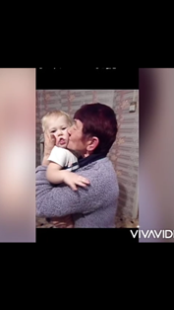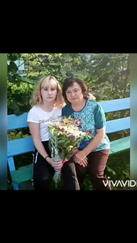
1 октября в День добра и уважения людям почтенного возраста в клубе прошла выставка детских рисунков «Портрет моей бабушки». Ребята с радостью откликнулись на наше приглашение поучаствовать в выставке и нарисовали замечательные портреты своих бабушек и дедушек. Все посетители клуба любовались творчеством юных художников. В выставке приняло участие 14 человек.

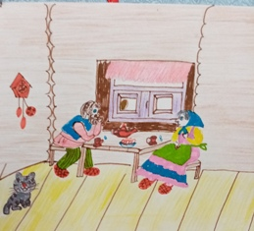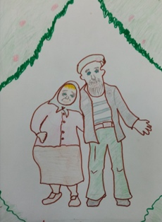

01октября сотрудники клуба «Космос» провели для людей пожилого возраста танцевальный час «Для веселья и любви возраст не помеха».
Для гостей были проведены такие интересные конкурсы как: «Самая молодая бабушка», «Самая деловая бабушка», «Самая богатая внуками бабушка» и ещё много весёлых игр, шуточных викторин и забавных конкурсов. На мероприятии присутствовало 10 человек.
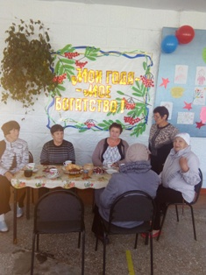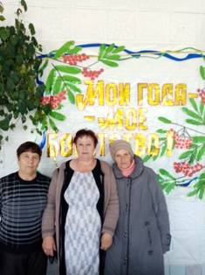

01 октября мы опубликовали для всех подписчиков в инстаграм онлайн-поздравление с «Днем молодых душой». Просмотров было 43
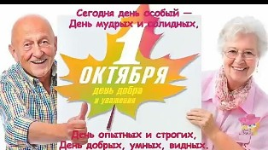

03 октября для семейного клуба «Радуга» (мама и ребенок) прошло культурно –досуговое мероприятия «Бабушкин сундучок».
Как интересно окунуться в старину, и заглянув в прошлое познакомиться с предметами быта прошлых лет, а еще интересней увидеть тот самый «бабушкин сундучок» с секретом и посмотреть своими глазами на вещи, которые в нём находятся. Ребятам и их родителям было интересно взглянуть на письма треугольники, детские пинетки, фотоальбом со старыми снимками.
Еще мы рассказали пришедшим на мероприятие об играх далеких лет, когда бабушки и дедушки были маленькими и играли в них. Сейчас эти веселые игры незаслуженно забыты.
Кружковцы окунулись в старинные русские традиции, играли в народные игры, весело и с пользой провели время. Мероприятие посетили 20 человек.
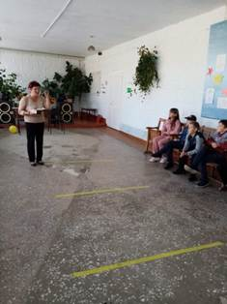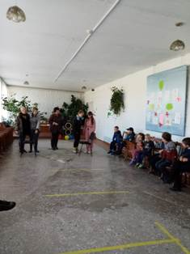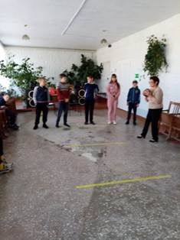

Отчет
О проделанной работе клуба с. Лазо.

28 сентября для молодежи проведена онлайн – викторина «Жизнь без наркотиков». Употребление наркотиков затрагивает самые разные социальные слои населения; используется как один из способов получения удовольствия; вызывает привыкание и зависимость; связано с риском для жизни. Правда о наркотиках развеивает весь туман лжи, который окутывает это страшное оружие. Есть одно оружие от наркотиков - самое верное, надёжное и сильное. Самый надёжный способ избавиться от наркотической зависимости - это никогда их не употреблять.

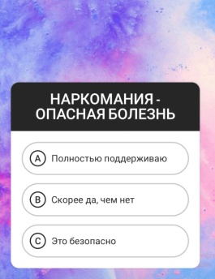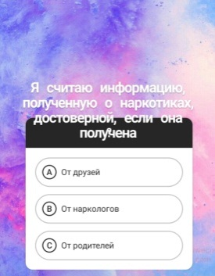
30 сентября проведена онлайн- видео-презентация для детей «Дети на Зеленой Планете».
«Зеленая Планета» еще раз напоминает, что чистота окружающей среды зависит только от нас - жителей планеты Земля.
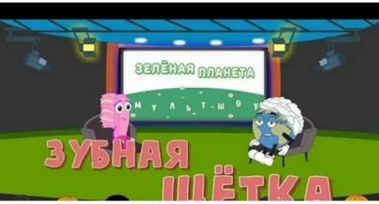
01 октября проведена концертная программа для жителей села «Голова седая, душа молодая» . Ежегодно, в золотую осеннюю пору мы чествуем тех, кто все свои силы и знания посвятил своему народу, кто отдает мудрость жизни и молодость души молодому поколению. Слова поздравления прозвучали от депутата думы Дальнереченского городского округа Серых В.Ю., начальника по работе с сельским населением Кравченко Г.Н., председателя совета ветеранов села Лазо Истоминой Н.Н. Прозвучали песни в исполнении вокальной группы «Лазовчанка», солистов клубного формирования «Поющее сердца». Оформлена фотозона «Скамейка дружбы».
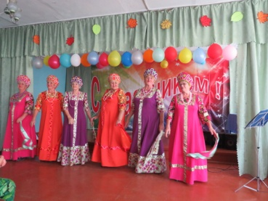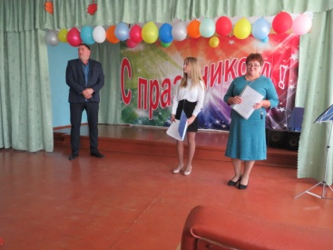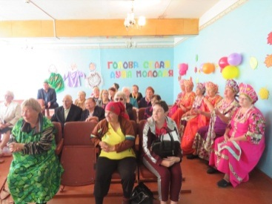
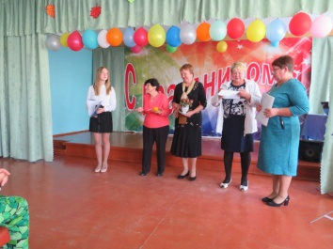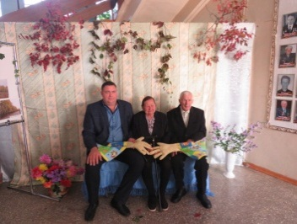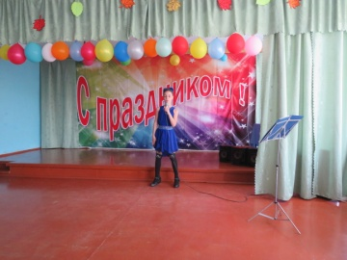
03 октября проведена игровая программа для детей «Ладушки, ладушки помогите бабушке». В жизни каждого человека всегда были, есть и будут бабушка и дедушка. И, наверное, из любви и признательности к бабушкам и дедушкам какой-то один мудрый человек объявил 1 октября международным днём пожилого человека. Проведены конкурсы: «Комплименты», «Заботливые внуки», «Нарисуй бабушку», «Поваренок», «Угадай сказку», «Импровизация».
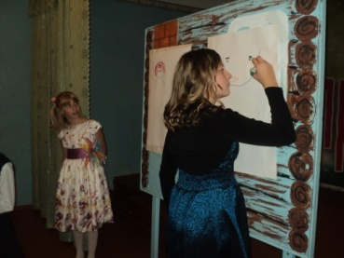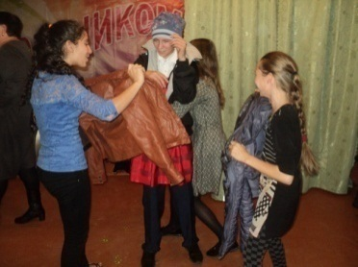
03 октября проведена познавательная программа для молодежи «Здоровым быть модно». Здоровье – основополагающая составляющая всей жизни и деятельности человека. Имея с рождения крепкий организм, совершенствуя свой физический, творческий и нравственный потенциал, можно добиться больших успехов. На мероприятии говорилось об очень важной проблеме – зависимости от психоактивных веществах. Проблема зависимости в наше время очень актуальна.

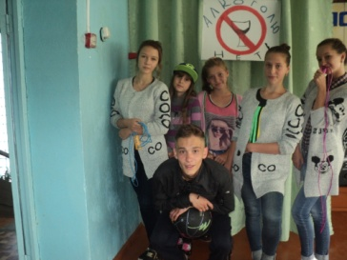

Отчет о проделанной работе Дома культуры имени В. Сибирцева.

За неделю в Доме культуры имени В.Сибирцева прошло 7 мероприятий, их посетило 407 человек, и приняло участие 110 человек. К Международному Дню тигра на странице instaqram.com @dk. sibirs был показан видео журнал о самой большой кошки Дальнего востока. Его посмотрело 120 человек, участников 3.
30 сентября в клубе «Кружевница» прошел мастер класс по вязанию «Волшебные узоры». На нем присутствовало 10 человек.
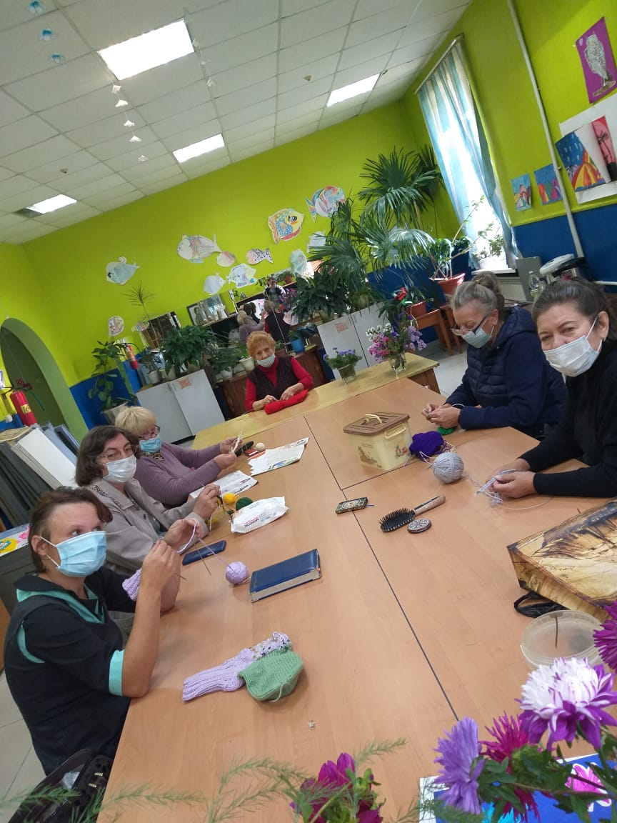
С 1октября в Доме культуры начал свою работу проект - фотозона «Краски осени», где все желающие могут сделать фото на память. За эти дни в фото зоне сделано более 50 фотографий.
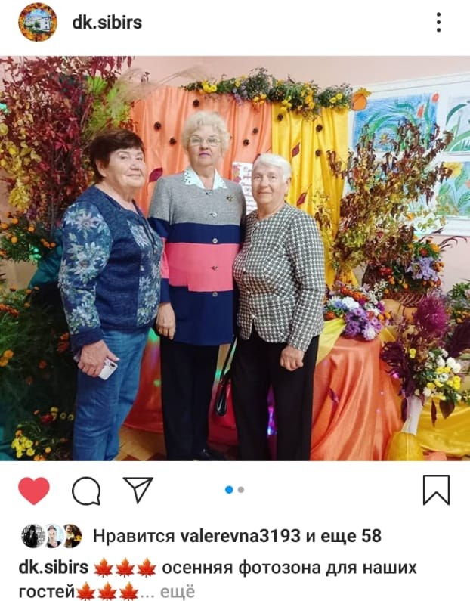
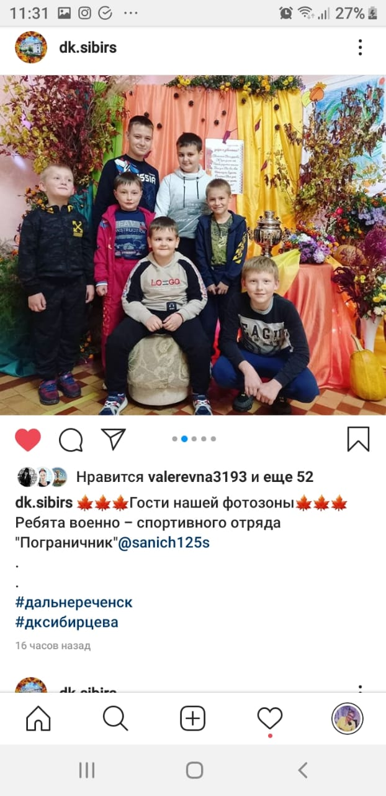
1 октября ко Дню «Мудрости, Добра и уважения» проведено 3 мероприятия: - Выставка цветов «Осеннее настроение», в которой приняли участие 15 человек.
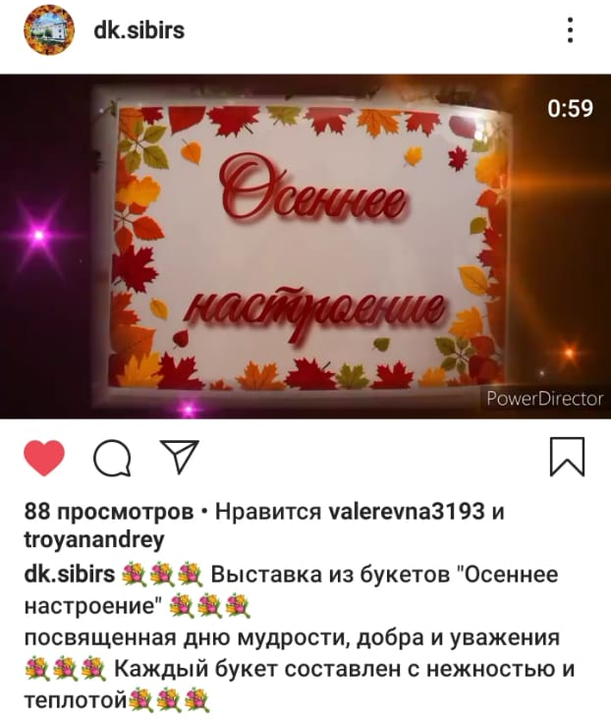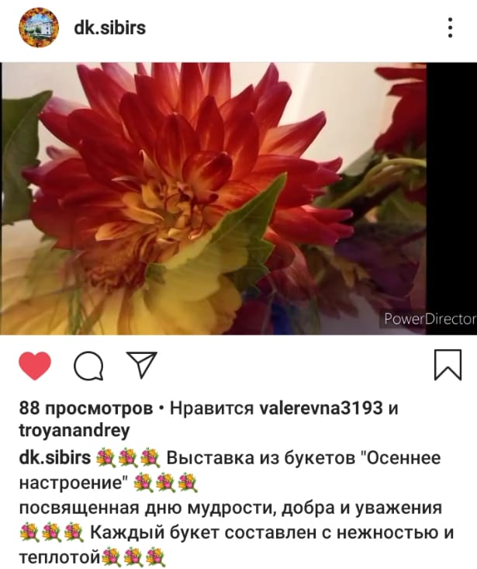
- Кинопоказ «Дело было в Пенькове», фильм посмотрело 20 человек.
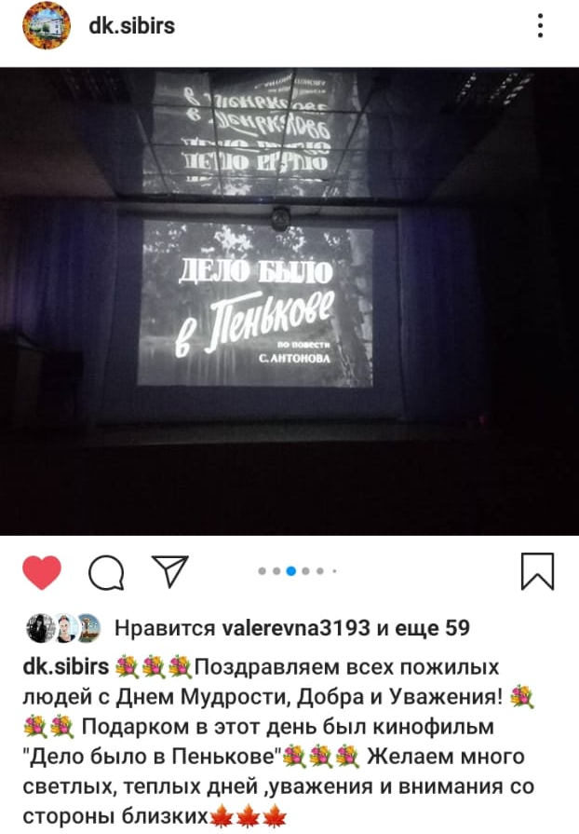

- Встреча в клубе любителей пения «Бабье лето».
